**ESTADO DEL ARTE**

En este apartado trataremos el estado de los diferentes temas que vamos a evaluar durante el desarrollo del trabajo.

**1.1 Historia y evolución de la inteligencia artificial en los videojuegos**:

* Orígenes del uso de IA en videojuegos clásicos como Pac-Man.
* Evolución de las técnicas de IA en juegos a lo largo del tiempo.

**1.2 Otras técnicas de IA aplicadas a este juego**: (BREVE)

* Análisis de los algoritmos heurísticos y reglas basadas en estados finitos aplicados en versiones anteriores del juego.
* Comparación con técnicas más avanzadas, como redes neuronales o búsqueda de caminos (A*).
* Introducción al aprendizaje por refuerzo y cómo se puede usar en juegos como Mrs. Pac-Man.
* Técnicas como Q-learning y Deep Q-learning aplicadas al control de personajes en juegos.
* Casos de éxito en la industria de videojuegos.

**1.3 Aplicación de las redes neuronales en la toma de decisiones**:

* Explicación básica sobre redes neuronales y cómo se pueden usar para emular decisiones de un jugador de Mrs. Pac-Man.
* Aprendizaje supervisado vs. no supervisado en este contexto.
* Ejemplos de juegos en los que se ha aplicado esta técnica con éxito.

**1. 6 IA multiagente en videojuegos**:

* Introducción a la IA multiagente y cómo se aplica a juegos con múltiples personajes, como los fantasmas en Mrs. Pac-Man.
* Técnicas de coordinación y competencia entre agentes.
* Aplicaciones más amplias de IA multiagente en la investigación.

**1.7 Simuladores y herramientas disponibles para la investigación**:

* Revisión de plataformas y simuladores utilizados para experimentar con Mrs. Pac-Man y redes neuronales (por ejemplo, Ms. Pac-Man Benchmark o Pac-Man AI Competition).
* Descripción de cómo estas herramientas ayudan a entrenar y evaluar redes neuronales en un entorno controlado.

**1.8 Ética y futuro del uso de IA en videojuegos**:

* Reflexión sobre el impacto del uso de redes neuronales y otras formas de IA en el desarrollo de videojuegos.
* Potencial futuro de la IA en la creación de experiencias de juego más inmersivas o en la generación de juegos autónomos.

**OBJETIVOS**

**1. Toma de contacto.**

* **Generar un dataset para entrenar las futuras redes neuronales.**
  + Hemos estudiado las características que retorna el estado del juego, y decidido cuáles borrar y cuales nos interesa tener, haciendo los cálculos necesarios para conseguirlos.
  + En este dataset se guarda el estado del juego en cada tick de ejecución en el que pacman pasa por una **intersección** .
* **Crear una red neuronal y entrenarla con el dataset.**
  + Estudiamos la mejor librería para tratarlas.
* **Crear un socket.**
  + Recibe el estado del juego en el tick de ejecución de cuando pacman pasa por una intersección.
  + Se envía esta información a la red neuronal entrenada.
  + Devuelve el movimiento que debe hacer el pacman.

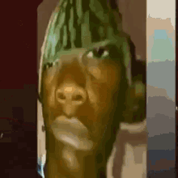

**2. Profundización.**

* **Generar dataset más extenso**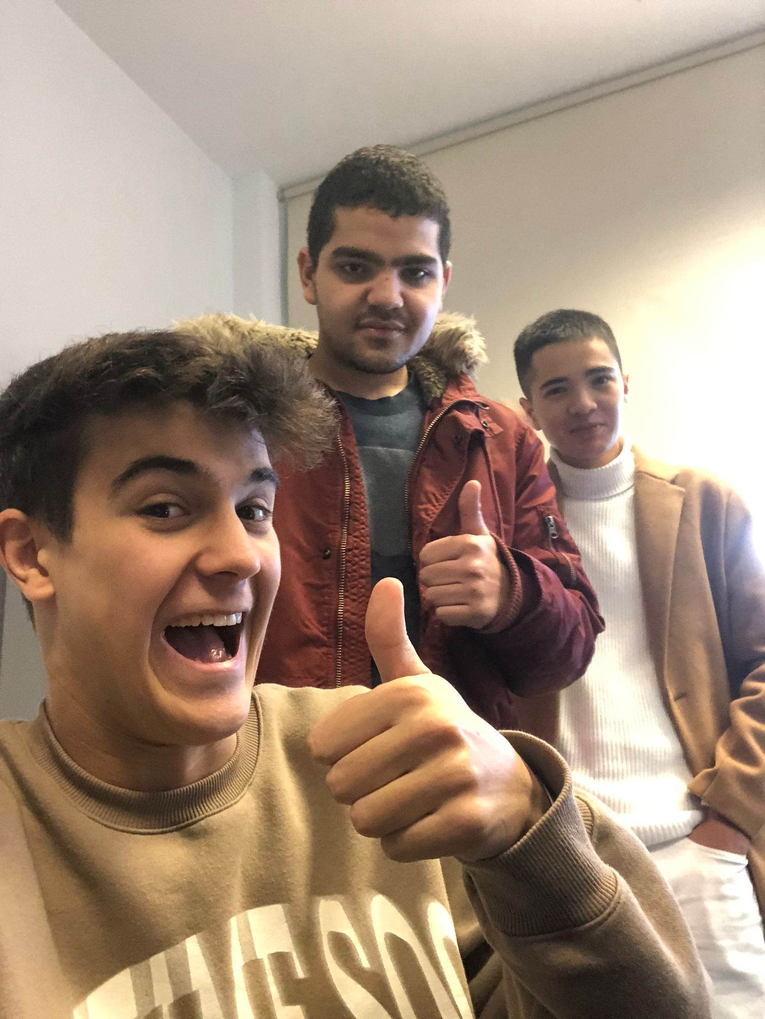
  + Conseguir una forma de automatizar las ejecuciones del juego, para guardar una cantidad mucho más extensa de datos
  + Crear distintos Datasets jugados por distintas implementaciones de Fantasmas y de Pacmans
* **Crear una red neuronal por cada intersección y entrenarla con ese dataset.**
  + El Dataset actual contiene todos los estados del juego de todas las intersecciones. Hay que separar este DataSet en X subDataSets (siendo X el número de intersecciones del juego).

Para ello habrá que **calcular el número de intersecciones y su posición**.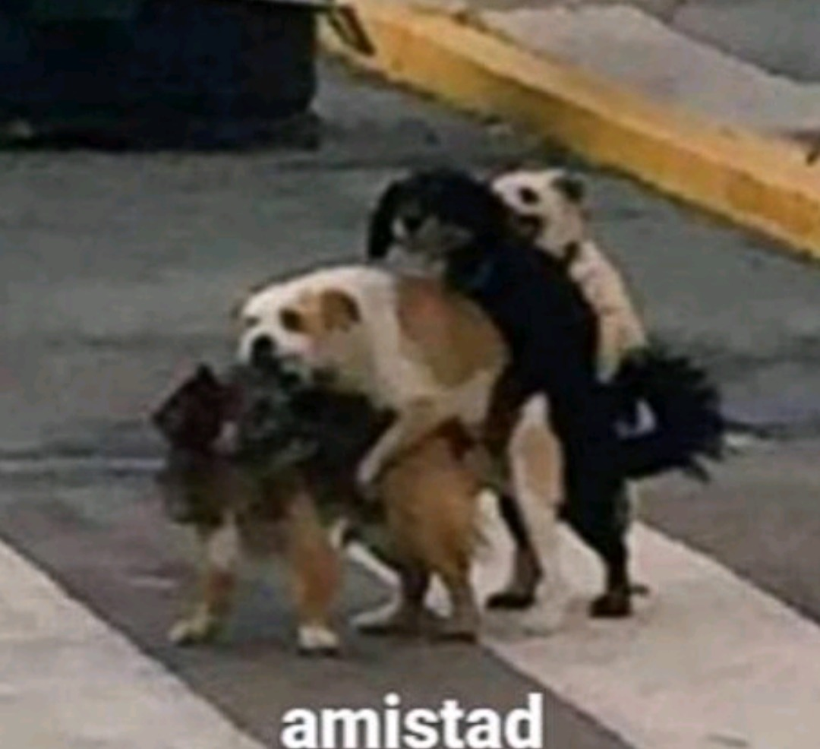

* + Crear tantas Redes Neuronales como intersecciones y entrenarlas con su subDataset que contendrá los estados del juego en esa intersección.
  + Modificar el socket o crear otras clases que se encarguen de filtrar un estado del juego proveniente de Java, y dependiendo de en qué intersección se encuentra pacman en ese estado del juego, se pasará esa información a la Red Neuronal específica

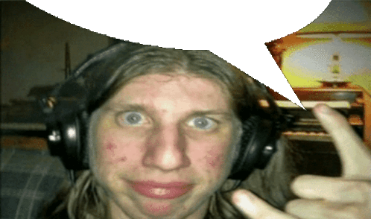

* + Retornar ese cálculo de la intersección al socket, para pasarlo a Java

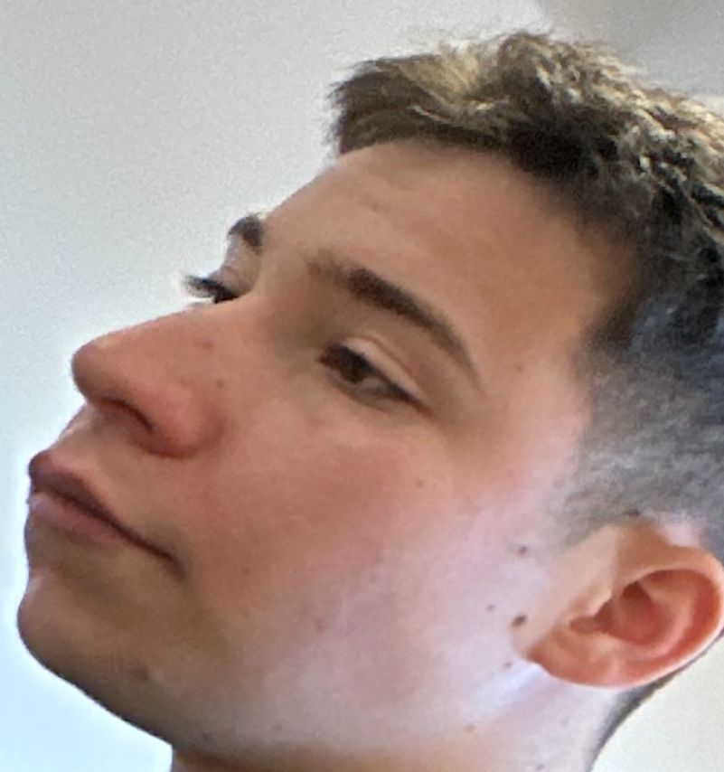

* + Implementar un MLP con Scikit Learn
  + Interesante aprender cómo se hace en PyTorch
* **Modificar el socket para que pase el estado del juego a la red neuronal en esa posición.**
  + 